自行设计一个简单的Signin 注册系统

1. 可用node signin.js 启动程序，然后通过浏览器 <http://localhost:8000/> 访问
2. 有两个界面“注册”、“详情”，使用者通过在浏览器中输入不同的URL，可进入相应界面  
   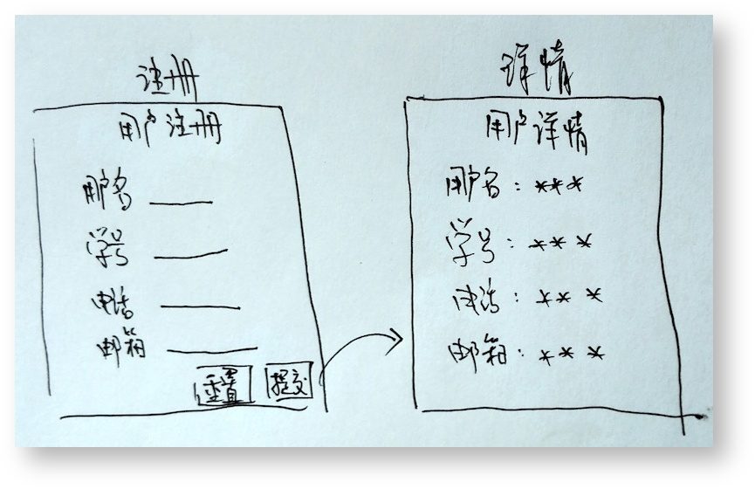  
   1. 当浏览器访问 [http://localhost:8000?username=abc](http://localhost:8000/?username=abc) 时，如果abc是已经注册的用户，则显示abc的“详情”界面
   2. 其它情况均显示“注册”界面
   3. “注册”界面点击“重置”，清空表单所有内容
   4. “注册”界面点击“提交”，成功则跳转到对应用户的“详情”界面，不成功则回到注册界面，并显示错误原因  
      1. 注意，请使用POST提交
3. 校验  
   1. 用户名6~18位英文字母、数字或下划线，必须以英文字母开头
   2. 学号8位数字，不能以0开头
   3. 电话11位数字，不能以0开头
   4. 邮箱按照课程讲义中的规则校验
   5. 校验发现错误时，要在界面上提示具体出错的原因
   6. 用户名、学号、电话、邮箱均不可重复，重复时要在界面上显示具体重复的内容

注意：直接使用文件系统读写来完成，不能够使用现成的http server包。

**提示**

1. 可参考 <http://www.sitepoint.com/creating-a-http-server-in-node-js/> ，看如何动态生成HTML
2. 利用好 [request.url](https://nodejs.org/api/http.html#http_http_incomingmessage) ，判断出浏览器的请求
3. 使用nodejs的File System api 来加载页面的css文件，返回给浏览器